
Catalogue - administration - mode d’emploi

Pour appréhender les potentialités du catalogue de geOrchestra, n’hésitez pas à cliquer sur la rubrique, parmi celles présentées qui vous intéressent :

- Création d’une fiche
- Saisie d’une fiche
- Import d’une fiche de métadonnées
- Administration d’une fiche (privilèges, édition, catégorie)
- Mise à jour d’une fiche de métadonnnée et de la donnée
- Mise à jour d’une donnée issue d’une métadonnée de la V1

- Création d’une fiche

Après vous être connecté avec votre compte utilisateur, allez dans le menu administration ➔ nouvelle métadonnée.

Puis, laissez par défaut le modèle Geobretagne (1-Modèle pour les données GéoBretagne (serveur OGC Geobretagne)) et le groupe (votre structure) et cliquez sur créer. La fiche est maintenant créée :

Réinitialise la fiche comme lors de la dernière sauvegarde
Sauvegarde de la fiche (avec ou sans fermeture).
Validation au sens inspire, iso et xml.
Autres actions possibles
Annule les modifications effectuées et ferme le mode édition

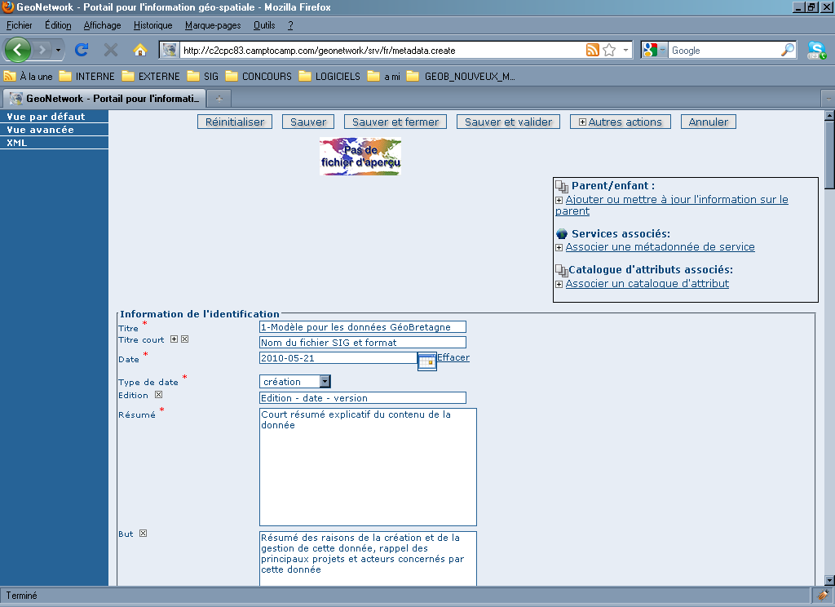
Différentes vues de la métadonnée :
- par défaut
- avancée
- xml

Règles générales :

- En cliquant sur le plus, vous rajouter dans la fiche un champ identique à celui sur lequel vous cliquez.
- En cliquant sur la croix, vous supprimer le champ de la vue actuelle. Vous pouvez toujours le retrouver en allant dans la vue avancée associée à ce champ (ISO Complet pour tout voir).
- Ces boutons permettent de changer l’ordre des champs.

N.B : Si vous voulez ajouter un champ non présent dans le modèle, il vous suffira d’allez dans la vue avancée associée à votre champ (ISO Complet pour tout voir).
2. Saisie d’une fiche

Nous allons ici détailler les différents champs à remplir (en rouge obligatoires).

Identification :
Titre : Il s'agit du titre littéral de la donnée. Il doit être clair et compréhensible par une personne n'ayant pas de connaissance particulière dans le domaine inhérent à cette donnée. Il devra comprendre la mention de l’entité géographique couverte. Ne pas mettre d’articles au début (le, la, les…).
Titre court : titre court de la donnée.
Date : C'est une date de référence concernant la donnée. On privilègera la date de validité à minima.
Code : code de la forme : FR(code pays)-500-233-016(code siren du producteur)-nom technique (à valider).
Résumé : Un résumé du contenu de la donnée. Il devra être accessible au grand public dans sa première partie et pourra être plus technique dans une seconde partie. Il pourra expliquer les champs « clés » de la donnée.
But : Il décrit le contexte de la création de la donnée, les objectifs de la donnée et l’usage de la donnée qui a été fait après sa création.

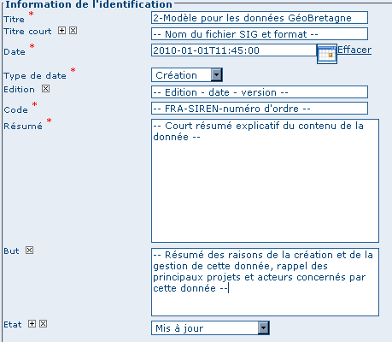

Etat : Etat de la donnée.
- Obsolète : donnée ancienne sans mise à jour prévue.
- Historique : donnée ancienne qui a été mise à jour depuis.
- Mis à jour : donnée en cours de création.
- Terminé (valeur par défaut): donnée à jour (la mise à jour a été effectuée).
- En cours / requis / planifié : pas de définition exacte

Point de contact :

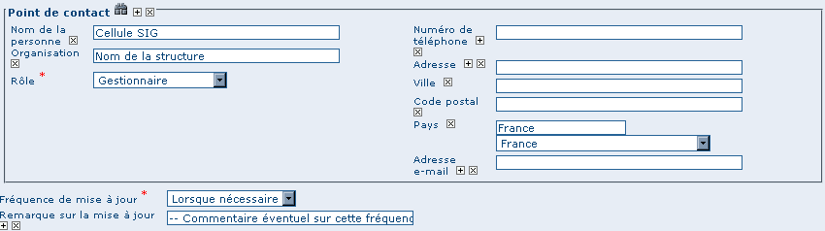

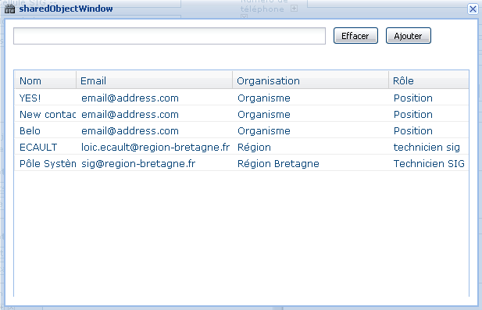
Après clic sur la jumelle, accès à la liste des contacts préalablement saisis.

Une fois la fenêtre ouverte, choisissez le contact puis cliquez sur Ajouter.

Point de contact : Il s’agit du point de contact si l’on veut des informations sur la donnée. Le nom de l’organisation, de la personne, le rôle de la personne et l’adresse e-mail sont obligatoires.
Rôle : On privilègera le rôle Gestionnaire qui correspondra soit au service SIG de la structure ou au service interne de la structure qui gère la donnée.
Organisation : Saisir le nom complet de la structure (et non les abréviations). Il devra commencer par une majuscule et ne pas comporter d’accents. (ex : Communaute de communes de la Roche aux fees).

Fréquence de mise à jour : fréquence de mise à jour de la donnée. Quelques précisions sur les valeurs non périodiques :
- Continue : vrai dans le cas d’un capteur automatique qui met à jour la donnée en temps réel.
- Lorsque nécessaire : quand on sait que la donnée sera mise à jour à une date non définie => valeur à privilégier par rapport à irrégulière ou inconnue.
Remarque sur la mise à jour : Remarques éventuelles sur la fréquence de mise à jour. Par exemple l’événement qui déclanche la mise à jour ou la date de mise à jour.

Mots clés :
Lister les mots clés référents à la couche. Pour en rajouter, il faudra cliquez sur . Il faudra saisir les mots clés en minuscule et les accents sont autorisés.

!!!Ne pas saisir les mots clés à la suite dans une même case.

Accès au thésaurus (voir ci-dessous)

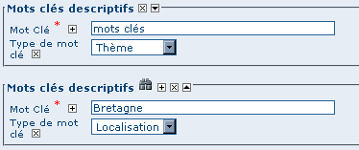

Sélection de mots clés via un thésaurus :
Choix du thésaurus : obligation d’avoir au moins un mot clé géobretagne et GMET et un et un seul mot clé inspire.

Pour sélectionner un mot-clé, double cliquez sur le mot ou se servir des flèches.

Pour finir, on clique sur Ajouter
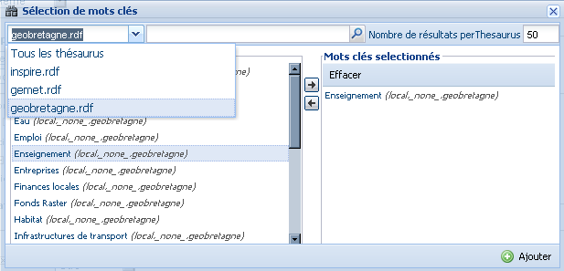

Conditions d’accès :

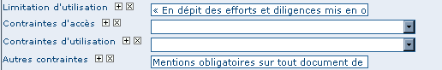

Limitation d’utilisation : par défaut les limites du partenariat géobretagne (paragraphe 3-4 de la charte géobretagne).
Contraintes d’accès : Eventuelle contrainte d’accès à la donnée.
Contraintes d’utilisation : Eventuelle contrainte d’utilisation de la donnée.
Autres contraintes : Autres contraintes éventuelles comme la signification sur toute carte de la source de la donnée.

Type de représentation spatiale : type de la donnée s’il s’agit d’un vecteur, raster, tableau…
Echelle : Echelle de saisie de la donnée. (si inconnue, mettre l’échelle d’utilisation de la donnée).
Langue : Langue de la donnée.
Jeu de caractère : Type du jeu de caractère (par défaut UTF8).
Thématique : Thème ISO à choisir dans la liste.
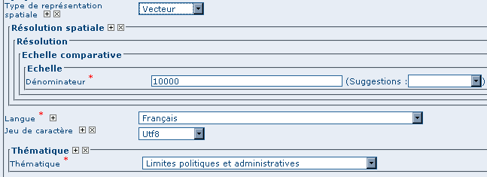

Emprise :

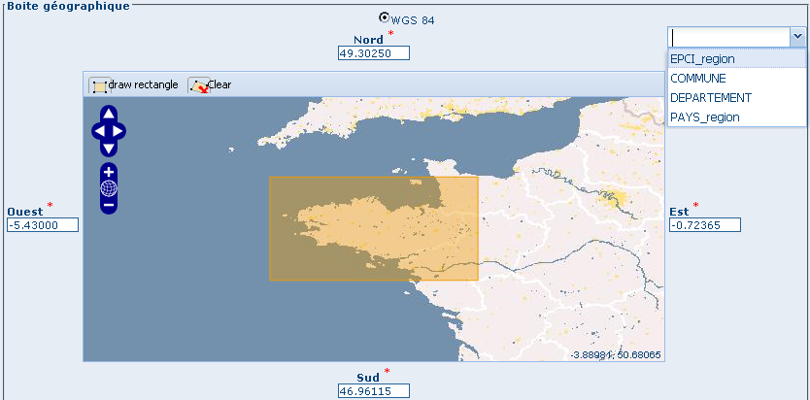

Pour saisir l’emprise de la donnée, plusieurs possibilités :
  - Saisie « en dur » dans les zones de saisies (Nord, Sud, Est, Ouest).
  - Saisie grâce aux couches référentielles :
    - Choix de la couche.
    - Saisie de l’entité sur laquelle portera l’emprise.
  - Saisie grâce à la fonction draw rectangle
Distributeur :

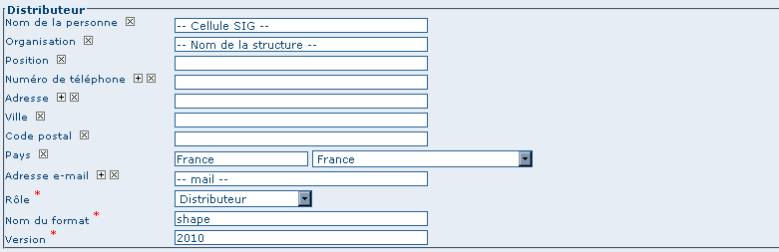

Informations diverses sur le distributeur de la donnée. Laissez le rôle distributeur.
Nom du format : Format de distribution de la donnée. Il s’agira du format de la couche géographique vecteur (shape, table, mif/mid…), raster (ecw, tif…) ou autre.
Version : Version du format. Si la version est inconnue, mettre l’année de sortie du logiciel producteur de la donnée.

Transfert de la donnée :

Attention, le fichier qui va être importé dans geobretagne doit être :
  - Un fichier zip qui porte le même nom que le fichier shape qu’il contient.
  - Le nom de la couche doit être de la forme donnee_structure_millesime (ex : route_cg35_2010).
  - Le fichier .prj devra être au format geoserver. Par exemple, pour la projection Lambert 93, remplacer son contenu par les lignes suivantes :

PROJCS["RGF93 / Lambert-93", GEOGCS["RGF93", DATUM["Reseau Geodesique Francais 1993", SPHEROID["GRS 1980", 6378137.0, 298.257222101, AUTHORITY["EPSG","7019"]], TOWGS84[0.0, 0.0, 0.0, 0.0, 0.0, 0.0, 0.0], AUTHORITY["EPSG","6171"]], PRIMEM["Greenwich", 0.0, AUTHORITY["EPSG","8901"]], UNIT["degree", 0.017453292519943295], AXIS["Geodetic longitude", EAST], AXIS["Geodetic latitude", NORTH], AUTHORITY["EPSG","4171"]], PROJECTION["Lambert Conic Conformal (2SP)", AUTHORITY["EPSG","9802"]], PARAMETER["central_meridian", 3.0], PARAMETER["latitude_of_origin", 46.5], PARAMETER["standard_parallel_1", 49.0], PARAMETER["false_easting", 700000.0], PARAMETER["false_northing", 6600000.0], PARAMETER["standard_parallel_2", 44.0], UNIT["m", 1.0], AXIS["Easting", EAST], AXIS["Northing", NORTH], AUTHORITY["EPSG","2154"]]

Ensuite, l’import de la donnée peut commencer :

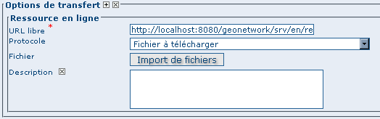
Cliquez ici pour pouvoir importer un lot de données dans geonetwork

La fenêtre d’import de fichier apparaît :

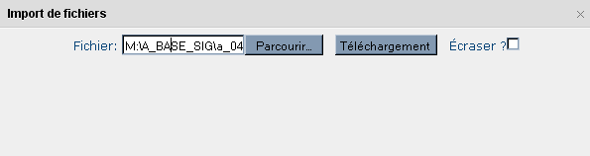
Cliquez sur parcourir pour sélectionner le fichier zip (contenant votre donnée géographique) puis cliquez sur téléchargement.
Un message s’affiche pour dire qu’il a été téléchargé avec succès, vous pouvez ensuite fermer la fenêtre.

Publication OGC :

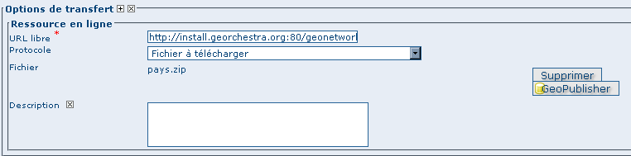
Cliquez sur geopublisher pour accéder au menu de publication OGC.

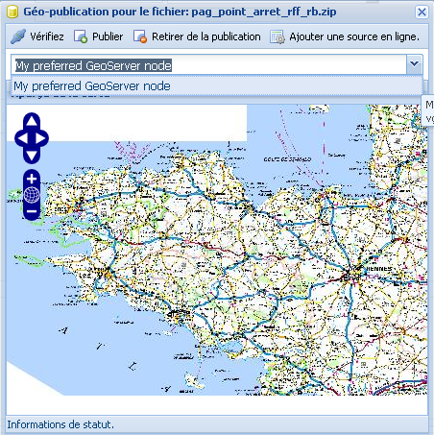
Choix du nœud (ici My preferred Geoserver node).
Clic sur Vérifiez pour vérifiez que le jeu de donnée a été bien importée.
Clic sur Publier pour faire la publication OGC de la couche.
Clic sur Ajouter une source en ligne pour revenir à la fiche de métadonnées. Le lien de publication sera effectif.
N.B : S’il y a une erreur la première fois que vous cliquez sur publiez (ou vérifiez), ne pas hésitez à recommencer.

Système de référence :
Cliquez ici pour accéder à la liste des projections.

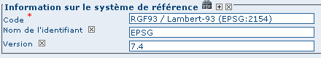

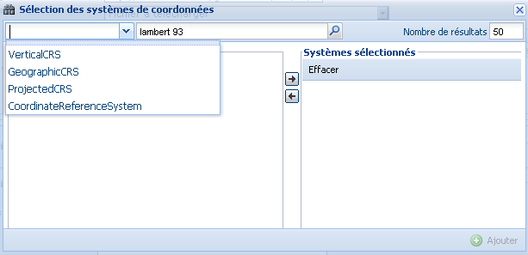
Sélection par type de système de coordonnées.

OU

Saisie en direct de la projection choisie.

Qualité de la donnée :

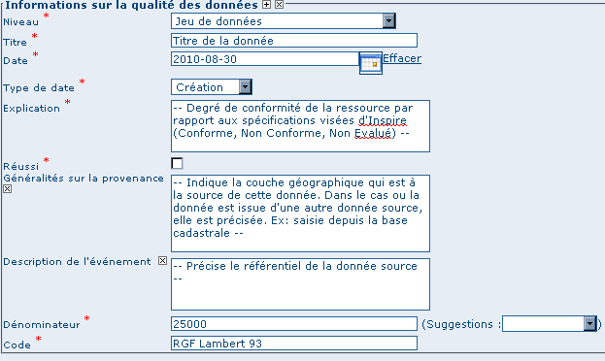

Niveau : Par défaut, jeu de données qui correspond à un ensemble de données de même type, dans une même couche ce qui sera la majorité des cas. Le type collection de données correspondra à une métadonnée qui correspond à plusieurs données (exemple de la BD_Carto).
Titre : Nom de la spécification relative à la qualité de la donnée. Par défaut, il s’agit de la spécification inspire.
Date/Type de date : Date relative à la spécification (par défaut celle du 3/12/2008 relative aux fiches de métadonnées). On privilégiera le type de date, date de publication.
Explication : Degré de conformité de la ressource par rapport aux spécifications visées d'Inspire (Conforme, Non Conforme, Non Evalué).
Réussi : Cochez si la donnée est conforme à la norme INSPIRE.
Généralité sur la provenance : Indique la couche géographique qui est à la source de cette donnée. Dans le cas ou la donnée est issue d'une autre donnée source, elle est précisée. Ex: saisie depuis la base cadastrale.
Description de l’évènement : Référentiel utilisé pour saisir la donnée.
Dénominateur : Echelle de référence pour la numérisation.
Code: informations sur la projection de la donnée source.

Autres informations :

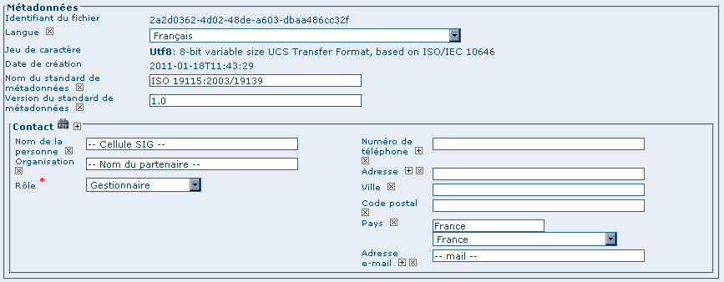

Langue : langue de la fiche de métadonnée
Standard métadonnées ; version standard métadonnées : A ne pas changer.
Contact : Personne qui a saisi la fiche de métadonnées. On privilégiera le rôle de gestionnaire de la fiche de métadonnée. Pour l’organisation, elle devra commencer par une majuscule et ne pas comporter d’accents et de tirets. (ex : Communaute de communes de la Roche aux fees).

Aide complémentaire :
Lien INSPIRE by clouds :
http://georezo.net/wiki/main:donnees:inspire:aide_a_la_saisie_des_metadonnees_inspire?do=subscribe#identificateur_de_ressource_unique.

Manuel Geonetwork :
http://csm-bretagne.fr/redmine/attachments/598/Manual_fra.pdf

- Import d’une fiche

Pour importer une fiche existante, aller dans le menu administration ➔ import de fichiers XML.

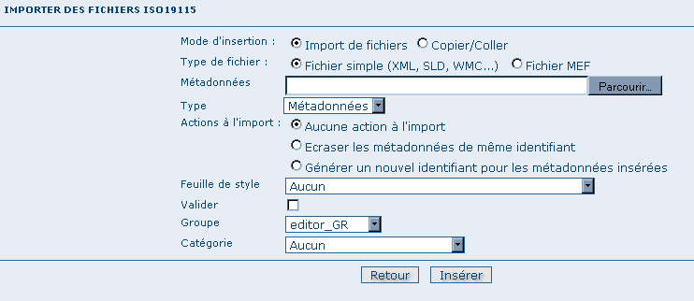

Mode d’insertion : Choix entre import le fichier ou de copier/coller le contenu du fichier.
Type de fichier : Format du fichier qui va être importé, le plus souvent XML. MEF étant un format d’export spécifique à geonetwork.
Métadonnées : Chemin d’accès à la fiche de métadonnées à importer.
Type : Métadonnées (pour une simple métadonnée) ou Modèle (pour une métadonnée qui servira de modèle aux futures saisies).
Action à l’import : Actions à effectuer si la fiche est déjà présente dans la base.
Feuille de style : Conversion d’une métadonnée issue d’une autre norme.
Valider : Validation OGC et INSPIRE de la fiche de métadonnées.
Catégorie : Type de la donnée issu de la fiche de métadonnées (le plus souvent Jeux de Données).

Une fois que vous avez saisi les paramètres voulu, cliquez sur insérer. Un message de ce type vous préviendra que la fiche de métadonnées a été insérée :

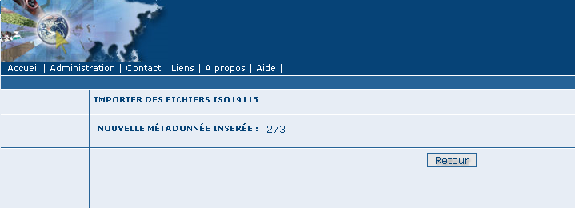

- Administration d’une fiche

Une fois la fiche créée (ou importée), nous avons accès à un certain nombre d’actions :

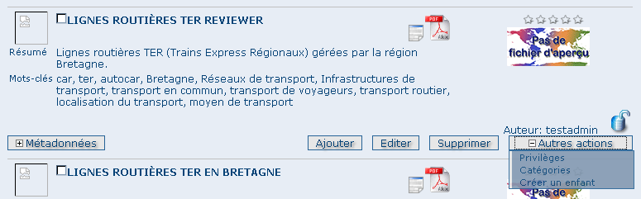

Ajouter : duplique la fiche. On vous demandera de choisir le groupe où la fiche dupliquée sera affectée. Elle apparaîtra avec les mêmes informations que la fiche source.
Editer : permet l’édition de la fiche de métadonnées.
Supprimer : supprime la fiche de métadonnées.

Dans le menu autres actions, diverses actions sont possibles :

Privilèges :

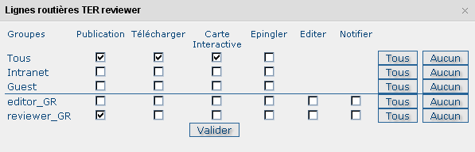
Par défaut, seuls les membres de votre groupe ont les droits de visualisation (publication).
Pour satisfaire aux exigences du partenariat Geobretagne, les cases publication, télécharger, carte interactive (lien avec le visualiseur) doivent être cochées pour Tous.
Epingler : épingler la fiche en page d’acceuil (favori).
Editer : donner les droits d’edition (seulement possible sur un autre groupe, les membres du vôtre ont les droits d’édition par défaut).
Notifier : Les membres du groupe seront avertis par mail si la fiche de métadonnées a été téléchargée.

Catégorie :

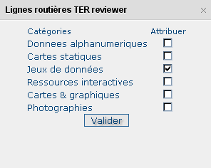
Associer la fiche de métadonnée à la catégorie de donnée à laquelle elle fait référence.

Créer un enfant :

On vous demandera le groupe dans lequel vous voulez affecter la fiche enfant qui aura le même contenu que la fiche parent avec un lien en référence au parent.

- Mise à jour d’une fiche de métadonnée et de la donnée

Pour mettre à jour une fiche de métadonnée, il faut cliquez sur Editer dans l’encart de cette fiche. Le mode édition de la fiche apparaît à l’écran.

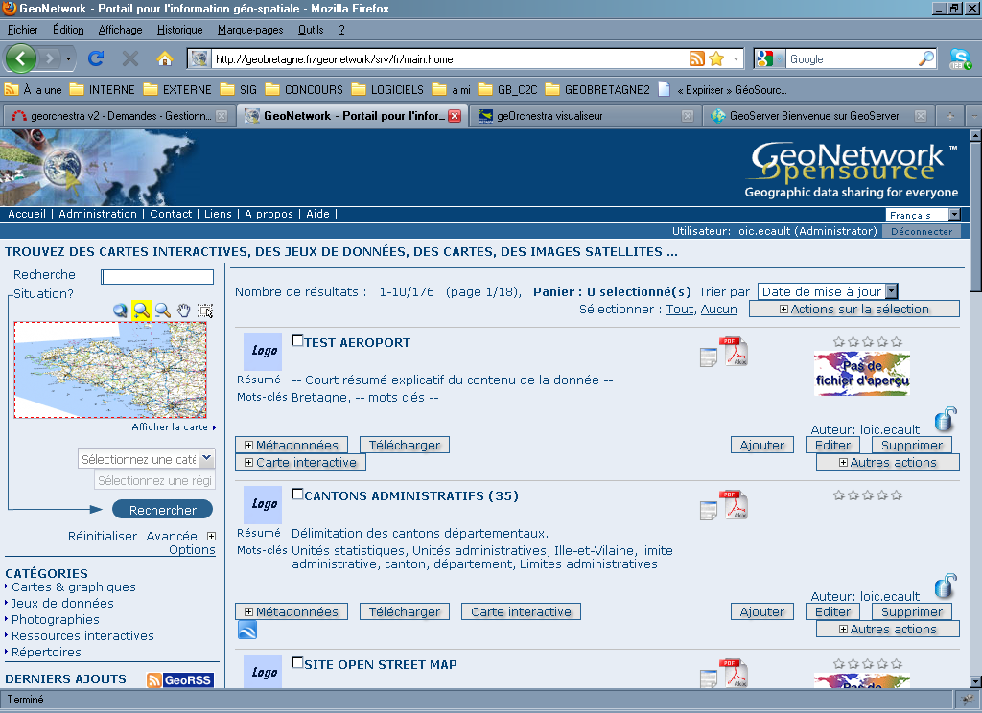

Pour mettre à jour la donnée, il faut allez dans l’encart Options de transfert puis cliquez sur Supprimer.

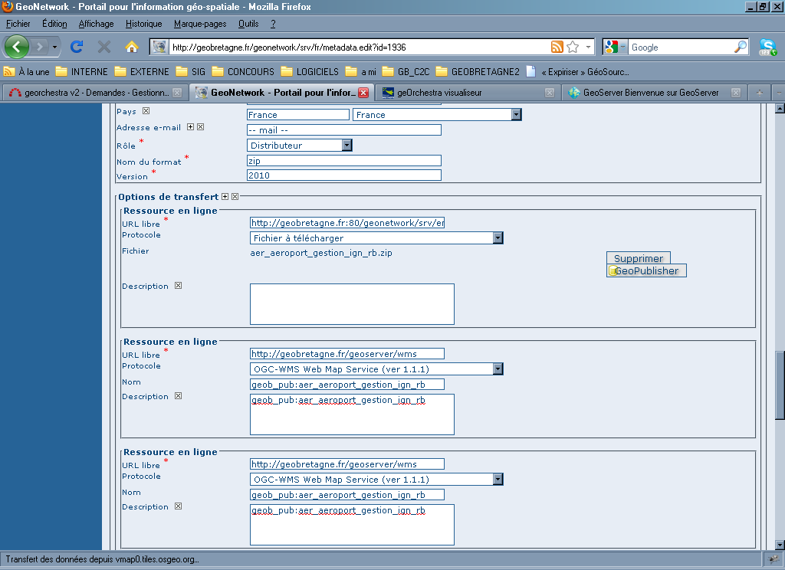

Une fois que l’on a fait cela, il suffit de reprendre la procédure de publication d’une donnée (voir page 6) et d’Enregistrer la fiche.

6. Mise à jour d’une donnée issue d’une métadonnée de la V1

En effet, la structure au niveau du téléchargement et de la publication OGC n’est pas la même si la donnée est issue de la V1 ou si elle a été nouvellement créée.

A voir soit :

- fournir la donnée à un admin geobretagne
- voir si c’est possible de télécharger la donnée (après la suppression par un admin) puis de la télécharger. => avantage c’est qu’on devra avertir l’admin qu’une fois)

